TP2 remote
synthèse
Tristan Guerin
ensibs
Cybersécurité du Logiciel A2
27 mars 2020



Description 3
Base de données 3
Application 5
Injections & Patch 16
Scan d’application 17
Patch 20
Vol de cookie 21
Annexes 23
Questions 23
Sources 25

Description

Ce TP est la suite du TP Remote 1 dans lequel nous avions créé une application web affichant le contenu d’une table dans une base de données, et où certaines pages étaient sensibles aux injections SQL et où d’autres pages patchaient ce problème.
Ici nous allons repartir sur la même base et nous allons rajouter des pages sensibles aux injections XSS et des pages patch.
Nous allons aussi aborder la sécurité des données en transit et au repos.

Base de données

On créé tout d’abord, comme pour le TP précédent, une base de données nommée selon notre nom de famille. (Ici base de données ‘GUERIN’ dans le SGBD ‘MySql’)
On peut ensuite créer une table ‘user’ comportant cinq champs différents (‘id’, ‘name’, ‘password’, ‘salary’ et ‘age’).
Les noms des champs sont les mêmes que pour le premier TP, mais cette fois-ci, tous les champs (hormis ‘id’) sont de type chaine de caractères car nous allons chiffrer les valeurs à insérer dans la table via le protocole AES.
En effet, la base de données représente les données au repos, ainsi, en chiffrant au préalable les entrées, un attaquant réussissant à récupérer la table ne pourra pas la déchiffrer tant qu’il n’aura pas la clé secrète.

On créé aussi un utilisateur ‘GUERIN’ ayant accès qu’à cette table (il ne possède pas de mot de passe).
(Toutes les commandes nécessaires sont dans le fichier ‘scriptSQL.sql’ ci-joint à ce rapport)

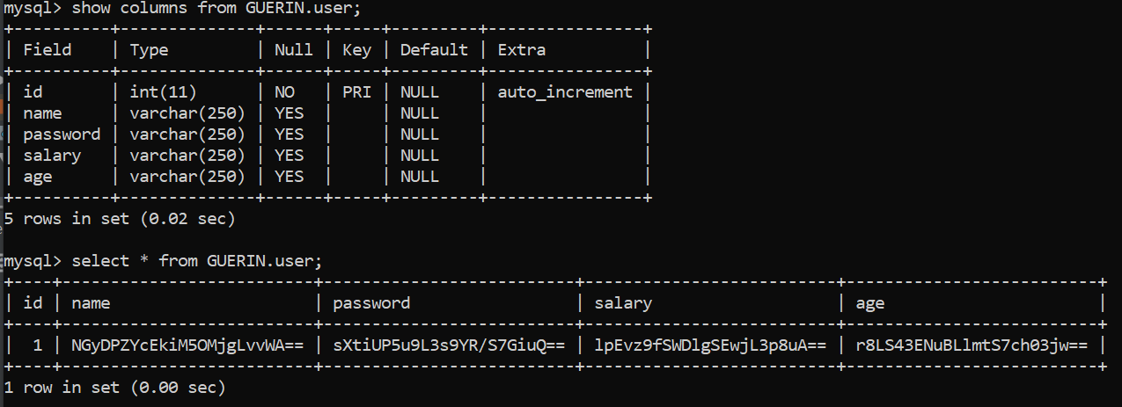
On voit ici que les champs ‘name’, ‘password’, ‘salary’ et ‘age’ sont de type chaine de caractères
On a aussi un exemple d’une entrée dans la table : chaque valeur initiale des champs a été chiffré par AES

Application
L’application est développée en Java/JSP et utilise ‘Tomcat 9.0.30’. 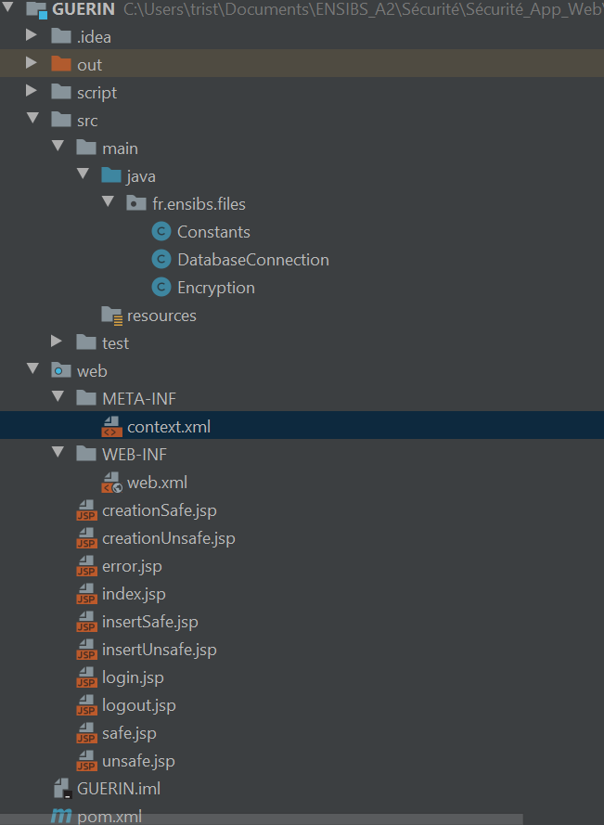
On retrouve différents fichiers .java, servant à contenir les constantes nécessaires, à établir la connexion avec la base de données et à chiffrer/déchiffrer les entrées. On va aussi avoir des fichiers de configuration (context.xml et web.xml), ainsi que des fichiers .jsp.
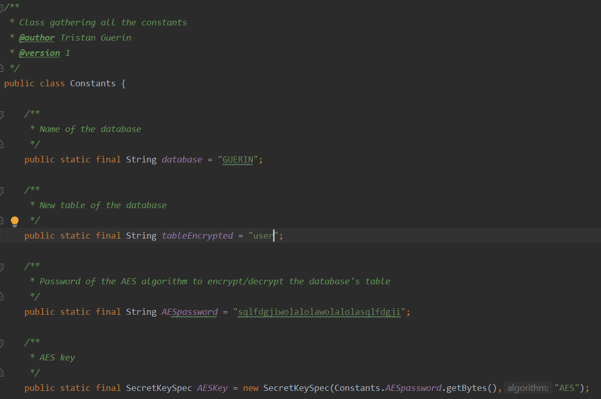
La classe Java Constants va contenir toutes les constantes nécessaires au lancement de l’application web.

Elle contient notamment le nom de la base de données et de sa table contenant les informations chiffrées, ainsi que le mot de passe AES servant à chiffrer/déchiffrer ces données.

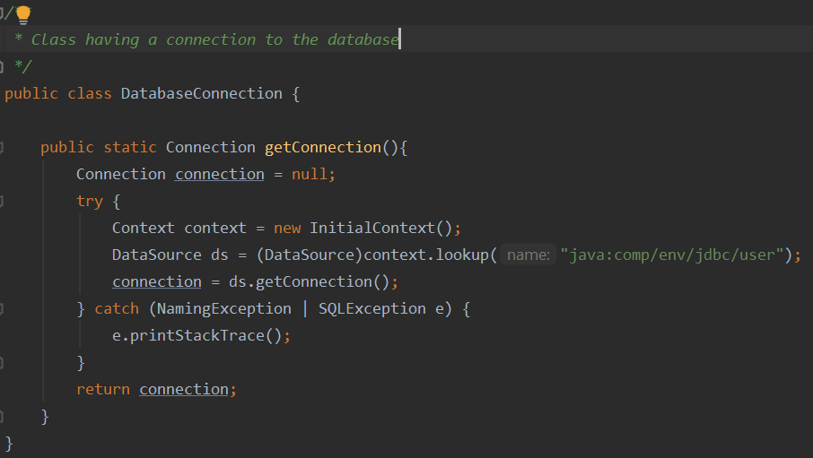
La classe DatabaseConnection va permettre de se connecter avec le SGBD MySql.

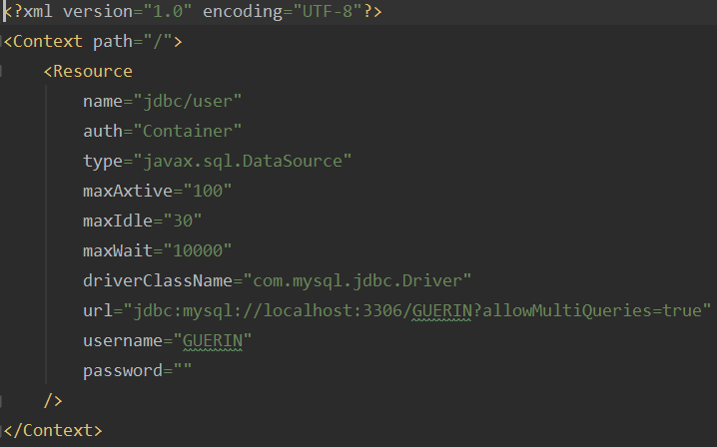
Il va pour cela utiliser le fichier de contexte de pool de connexion context.xml.

Ce fichier va référencer quel type de ressource pour le contexte utiliser (ici javax.sql.DataSource) ainsi que le driver nécessaire. On y indique également l’url de connexion à la base de données ainsi que les credentials pour établir la connexion (ici les credentials de l’utilisateur créé via scriptSQL.sql).
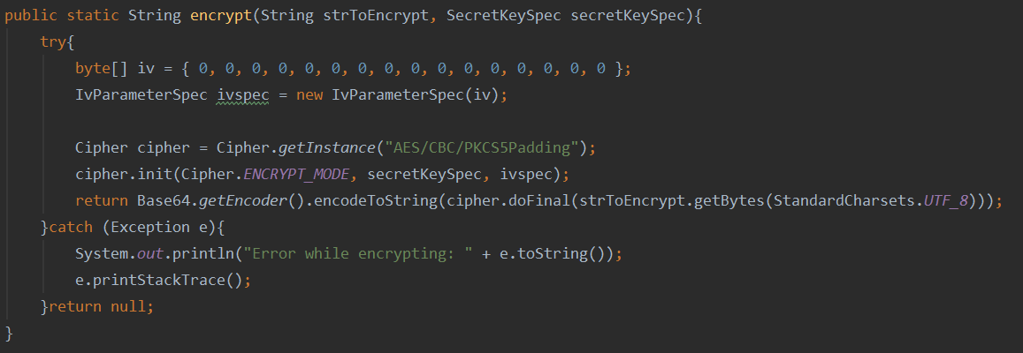
Enfin, la classe Encryption va proposer des méthodes de chiffrement/déchiffrement selon le protocole symétrique AES.
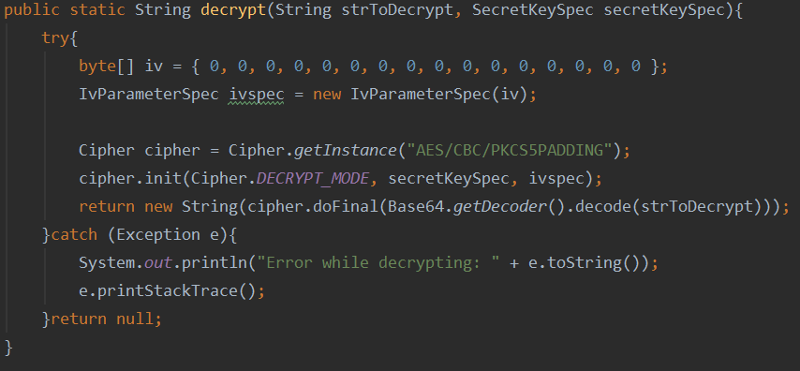

Les fichiers index.jsp, unsafe.jsp et safe.jsp sont issus du premier TP et servent respectivement à afficher des liens de détails des entrées de la table, à accéder aux détails d’une entrée en étant sensible aux SQLI et à accéder aux détails d’une entrée en patchant la sensibilité aux SQLI.
Etant donné que la table user ne contient plus directement les valeurs mais leurs chiffrements via AES, les trois fichiers .jsp ont subi quelques modifications.

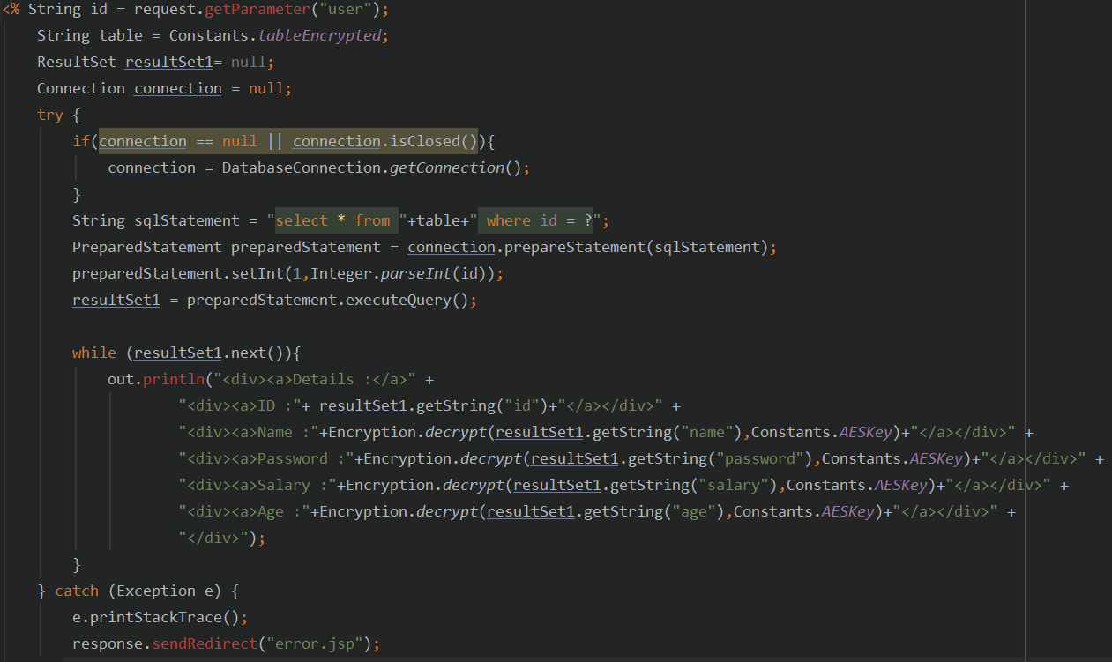
Sur cet extrait du fichier safe.jsp, on voit que l’on affiche plus les valeurs récupérées via la requête à la BDD mais leurs déchiffrements avec la clé secrète AES
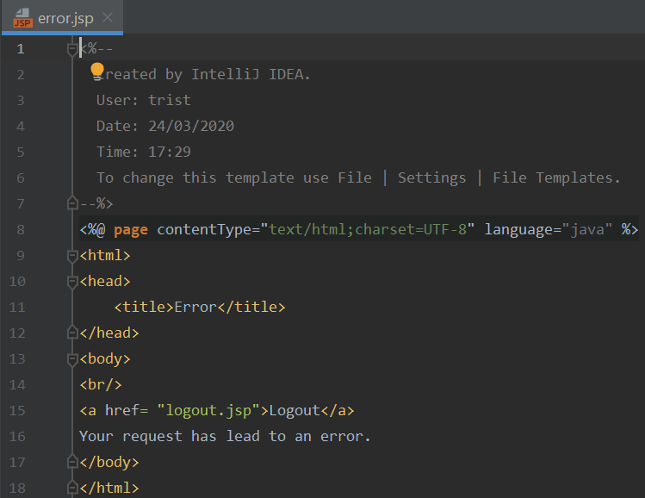

La page error.jsp est la page vers laquelle on sera automatiquement redirigé si une erreur intervient sur une autre page.
La page login.jsp va permettre l’authentification par formulaire sur le serveur Tomcat.
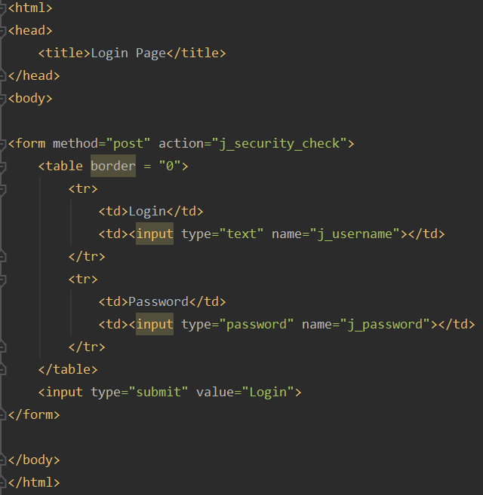

C’est une page de formulaire POST ayant comme action j_security_check, action inhérente à Tomcat.

Afin d’établir l’authentification par formulaire, il est nécessaire de modifier certains fichiers de conf de Tomcat.
Ainsi dans le fichier conf/tomcat-users.xml du dossier apache-tomcat, il faut rajouter un rôle et un utilisateur qui seront nécessaire à l’authentification.
On rajoute ici le rôle manager et l’utilisateur manager1 ayant comme mot de passe manager1.

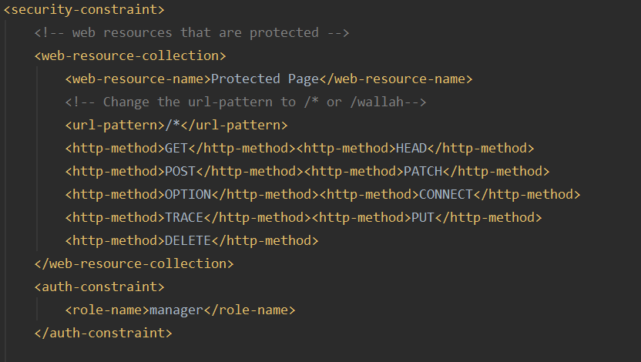
Enfin, on va rajouter dans le fichier web.xml les balises suivantes :

On va alors indiquer quels types de méthode et quelles URLs vont être soumis à une authentification (ici toutes les pages, via le pattern /*). On précise aussi le rôle d’authentification manager.
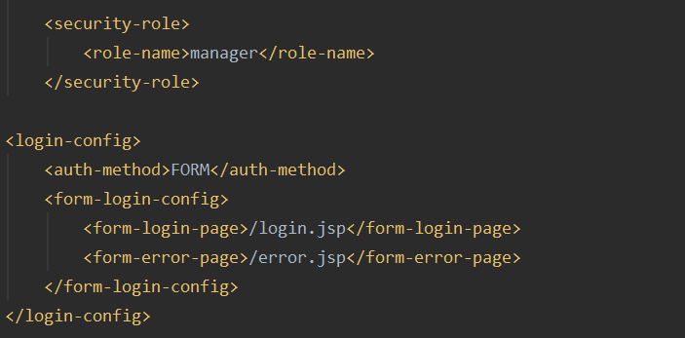
On précise aussi la méthode d’authentification (ici par formulaire, ‘FORM’), ainsi que les pages de login et d’erreur.

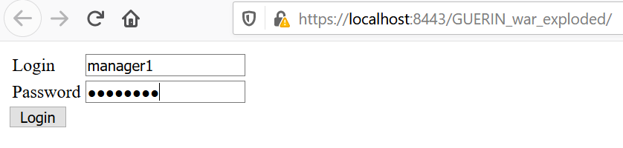
Dès lors que l’on lancera le serveur Tomcat, on sera automatiquement vers la page login.jsp afin de s’authentifier.

Après avoir mis en place une base de données avec des données en repos chiffrées, il est intéressant de se pencher sur la sécurisation des données en transit. En effet, lorsque l’on va par exemple s’authentifier sur la page de login, le site étant initialement en http, les données vont circuler en clair.

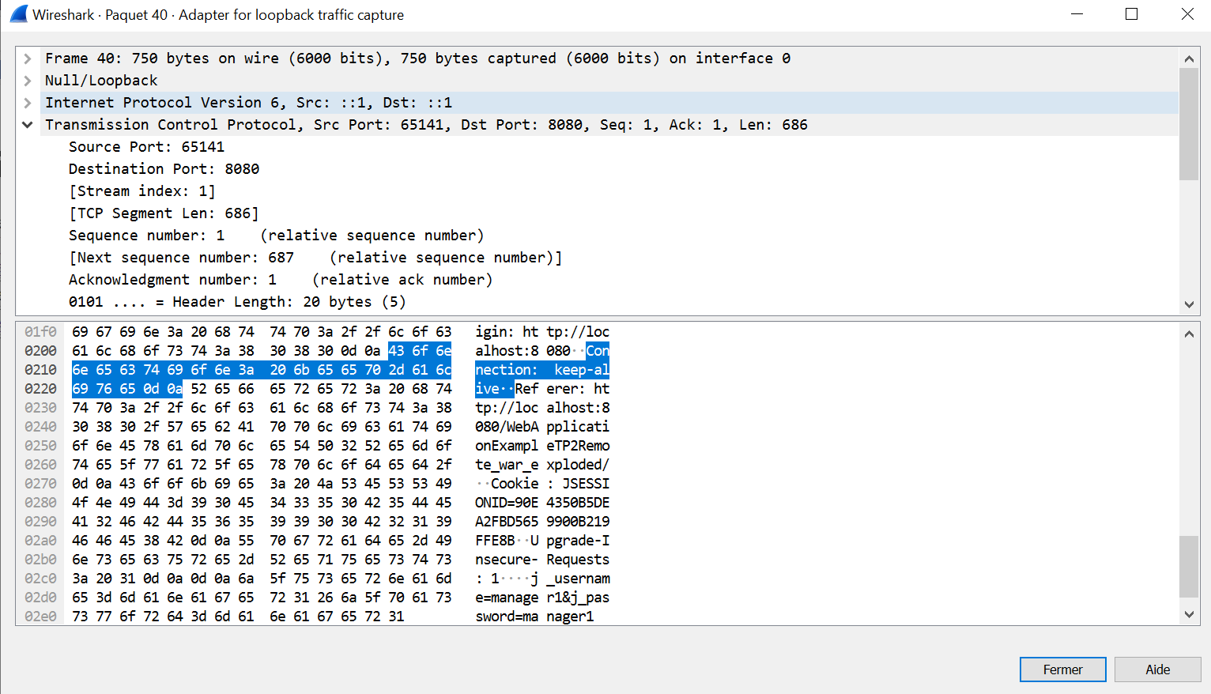
L’image ci-dessous est un extrait de capture WireShark lors de l’authentification :

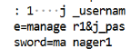
Les credentials sont ici en clair. Un attaquant peut alors facilement les récupérer pour se connecter à la plateforme.

C’est pourquoi nous allons implémenter le protocole https afin de chiffrer ces données.
On va tout d’abord avoir besoin de générer une clé SSL via la commande :
keytool -genkey -alias tomcat -keyalg RSA -keystore apache-tomcat-9.0.30/conf/key

Une fois cette clé générée et placer dans le dossier conf d’apache-tomcat, il va ensuite être nécessaire d’indiquer au fichier server.xml le port et le type de connexion de la plateforme.
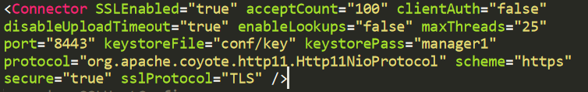
On va pouvoir rajouter la balise Connector suivante contenant les différents paramètres de mise en place :
On indique le port, où trouver le fichier contenant la clé, quel est le mot de passe pour la clé (ici on a choisi manager1), le protocole SSL, …

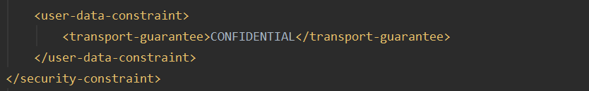
Enfin dans le fichier web.xml de notre application, on va rajouter dans la balise security-constraint le type de garantie de transport :
On choisit CONFIDENTIAL car on souhaite empêcher la lecture des données transmises par d’autres entités.

Après avoir lancé le serveur Tomcat, on va pouvoir se connecter à l’application avec l’adresse suivante : https://localhost:8443/GUERIN_war_exploded/
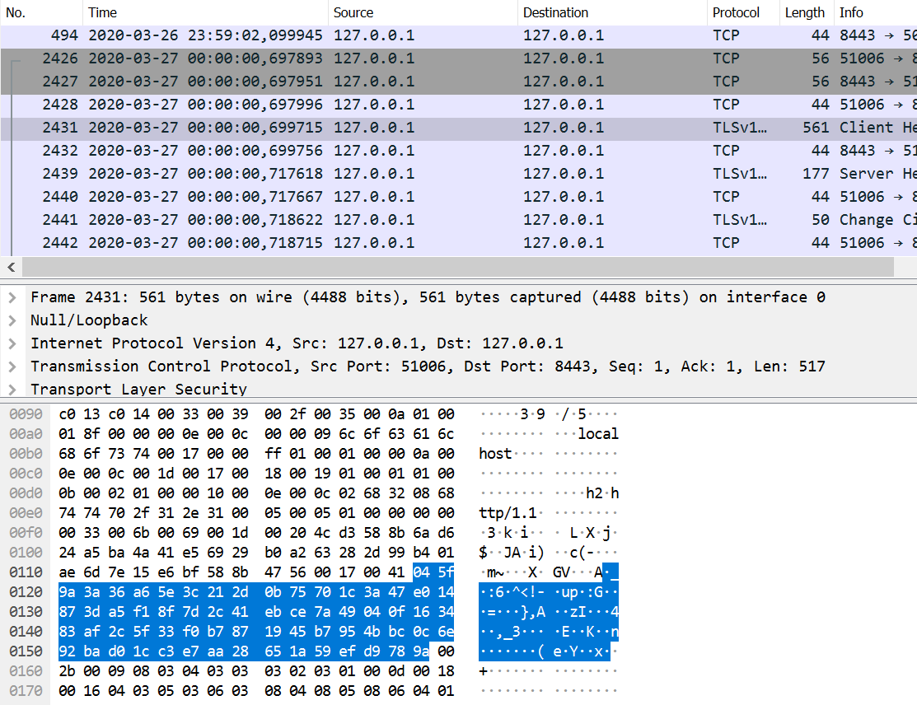
On utilise bien le protocole https et lorsque l’on capture un extrait du flux réseau via WireShark lors de l’authentification, on remarque les credentials sont bien chiffrés :

Comme nous avons mis en place une authentification par formulaire, il est aussi nécessaire de pouvoir se déconnecter.
Ainsi une page logout.jsp va tout simplement invalider la session en la retirant du registre.
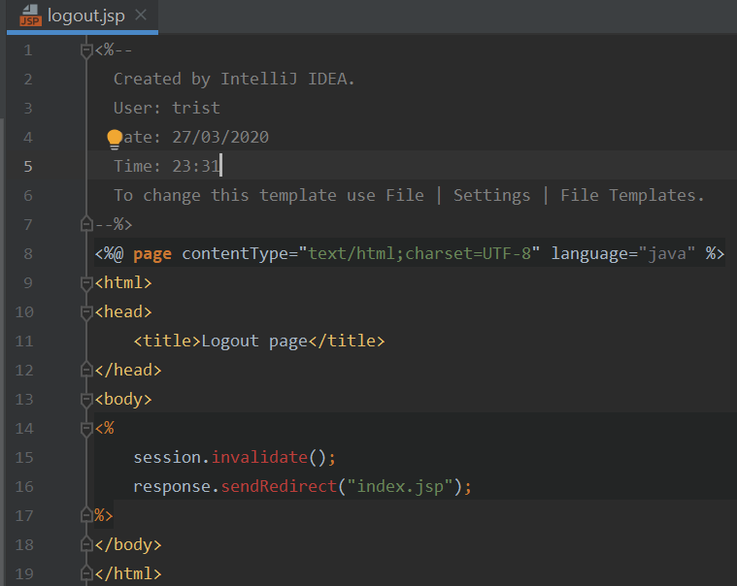

Il faudra dès lors se réauthentifier par formulaire.

Injections & Patch

Après avoir abordé la sécurité des données en repos et en transit, et l’authentification par formulaire, on va pouvoir s’attaquer aux exercices d’injections XSS.

L’application possède deux pages creationUnsafe.jsp et creationSafe.jsp, qui sont toutes deux des pages de formulaire POST qui vont envoyer respectivement des requêtes aux pages insertUnsafe.jsp et insertSafe.jsp afin d’insérer une nouvelle entrée dans la base de données.
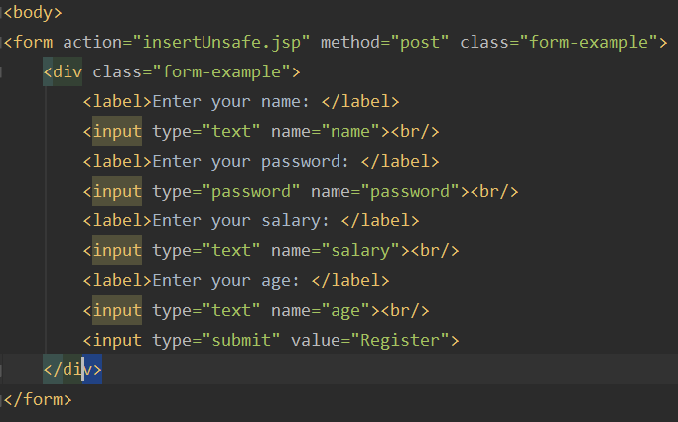

Formulaire creationUnsafe.jsp

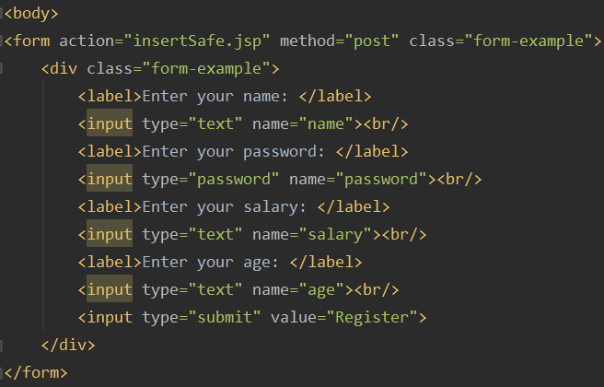

Formulaire creationSafe.jsp

Scan d’application

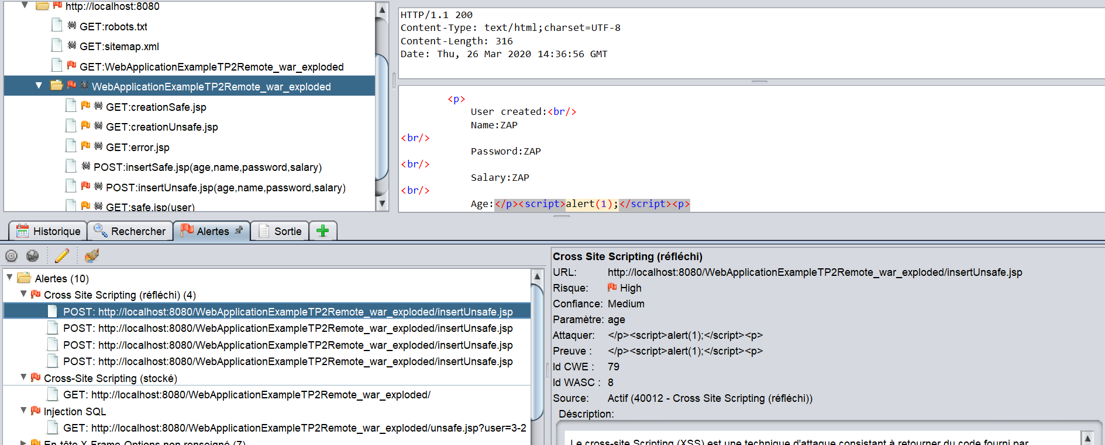
On peut effectuer un scan d’application avec OWASP ZAP afin de détecter les vulnérabilités. (WebApplicationExampleTP2Remote_war_exploded est l’ancien nom de GUERIN_war_exploded)
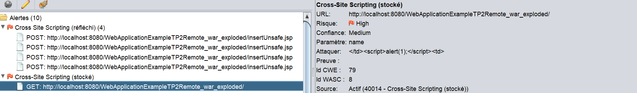
On voit que plusieurs XSS réfléchi sont possibles sur la page insertUnsafe.jsp, ainsi qu’une XSS permanent sur la page index.jsp, ce qui est logique car cette dernière va afficher le contenu de la table, donc si une entrée de la table est une injection, alors la page va l’exécuter.

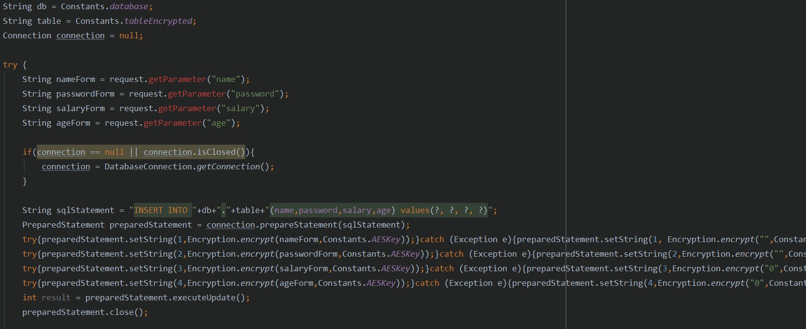
La page insertUnsafe.jsp se contente de récupérer ce que le formulaire de creationUnsafe.jsp lui envoie, sans vérification, et la page va ensuite insérer ces données après les avoir chiffrées dans la table, et va aussi afficher les détails de l’utilisateur créé :
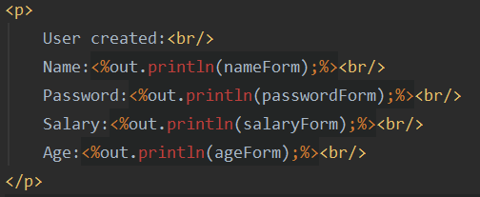

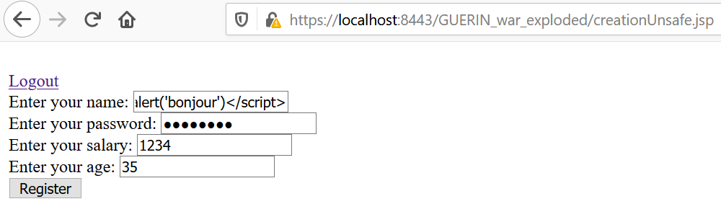
Ainsi lorsque l’on se retrouve sur la page creationUnsafe.jsp et que l’on remplit le formulaire en mettant dans l’un des champs l’injection suivante par exemple : <script>alert('bonjour')</script>​, cela va ouvrir une fenêtre indiquant ‘bonjour’, prouvant ainsi l’injection XSS réfléchi :

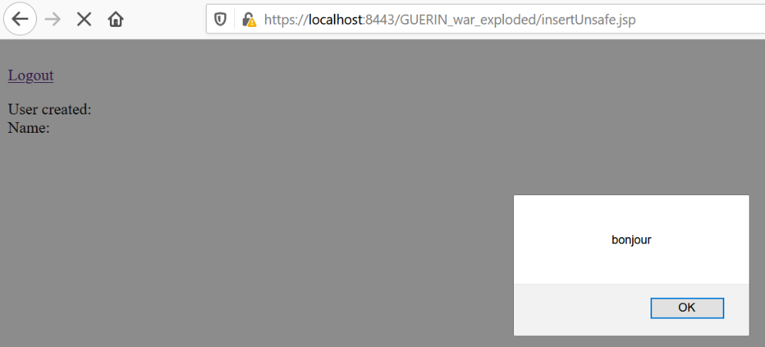

Lorsque l’on retourne sur l’index.jsp, on voit même que la fenêtre est de retour, prouvant ici l’injection permanente, car les données ont été stockées en base de données.
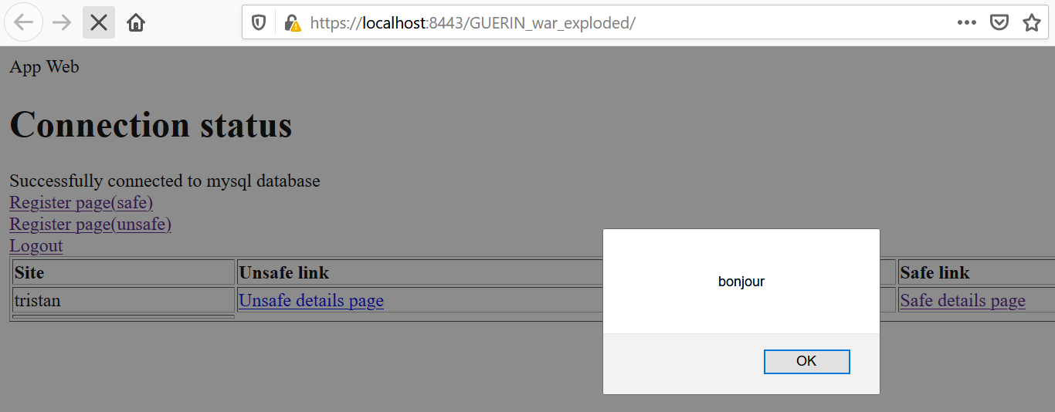

Patch

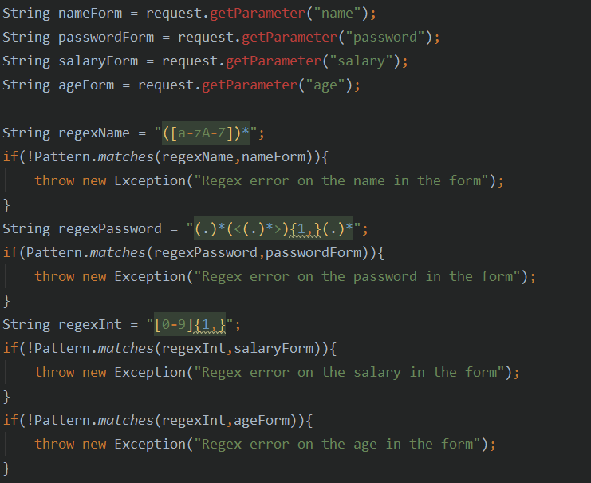
La page insertSafe.jsp patche cette vulnérabilité car, à la suite de l’envoi du formulaire, cette dernière utilise les regex afin de vérifier que les données entrées dans les champs ne contiennent des injections :

Par exemple, le nom d’un nouvel utilisateur ne doit contenir que des lettres de l’alphabet, son salaire et son âge que des nombres, son mot de passe ne peut pas être validé si des chevrons ouvrants et fermants s’y trouvent.
Ainsi, lors d’une tentative d’injection, on sera redirigé vers une page d’erreur.

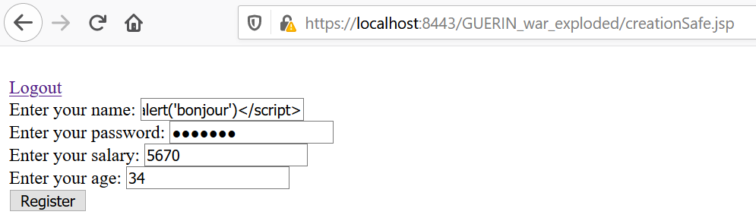
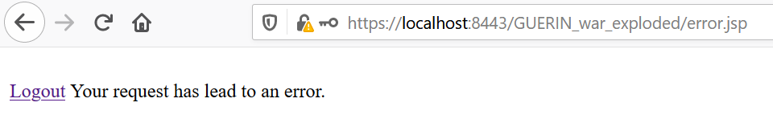

Vol de cookie

On va enfin voir si l’injection XSS permet de récupérer le cookie et ainsi le vol de session.
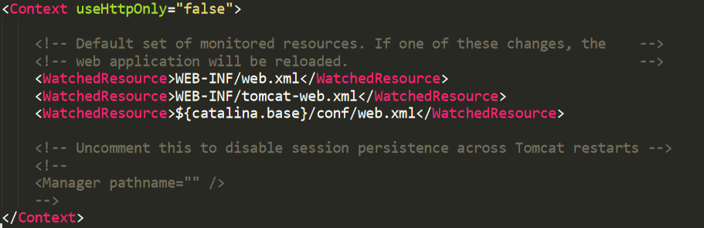
Afin de pouvoir récupérer le cookie JSessionID, il est nécessaire de rajouter le paramètre useHttpOnly="false" au Connector dans le fichier conf/context.xml du dossier apache-tomcat.

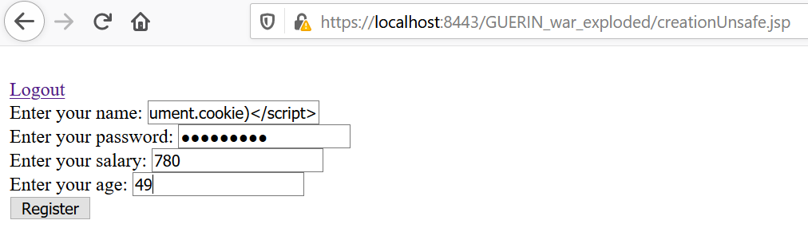
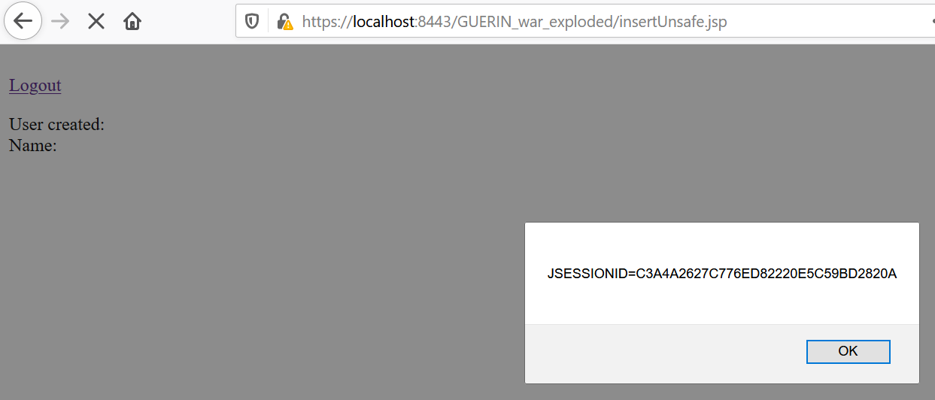
Sur la page creationUnsafe.jsp, on voit qu’en injecter la commande <script>alert(document.cookie)</script>​ dans le champ name, on récupère le jeton de session.
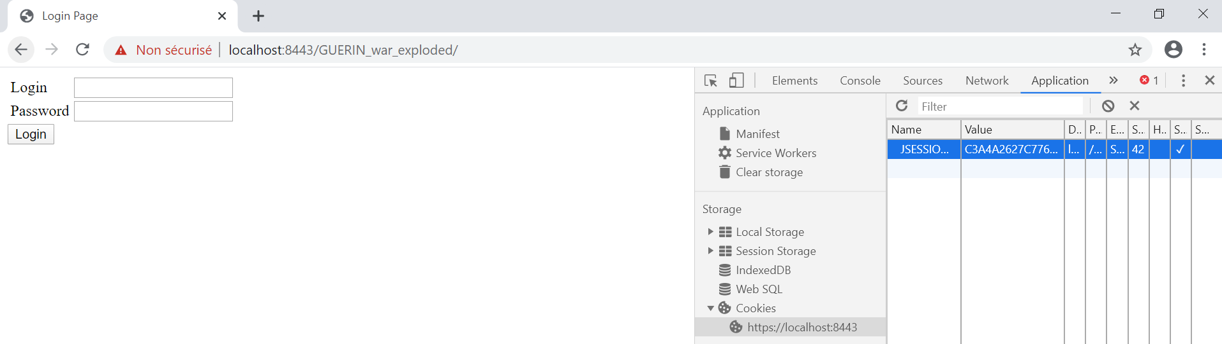
En récupérant la valeur de ce jeton (C3A4A2627C776ED82220E5C59BD2820A) et en utilisant un autre navigateur, on voit qu’il est possible de récupérer la session de l’utilisateur.

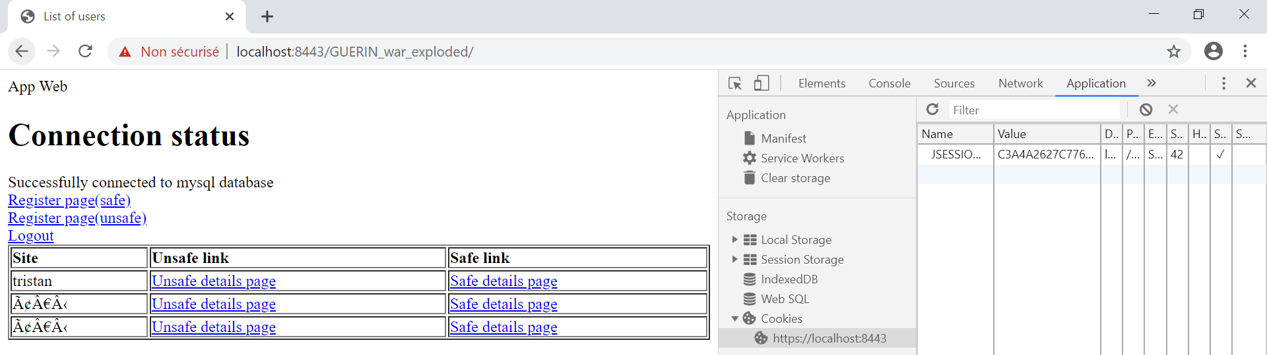
Après rechargement de la page :

On constate que l’on a pu voler sans problème la session.

On pourra imaginer une injection XSS plus poussé qui enverrait la valeur du jeton vers un site, ensuite un attaquant récupèrerait cette valeur afin de se recréer un jeton sur un poste tiers et se connecterait directement sans passer par l’authentification à la plateforme.

Annexes

Le fichier script pour la base de données est ci-joint de ce rapport, ainsi que le rapport ZAP sur l’application web. Les différents fichiers qui ont été modifié durant l’implémentation des aspects sécurité (https, authentification, …) sont aussi donnés pour les remplacer dans le dossier apache-tomcat du serveur Tomcat.

Questions
Quelle est la faiblesse d'authentification « basic » ?

La faiblesse de l’authentification « basic » repose notamment sur le fait que les credentials sont encodés en base64, ce qui est facilement réversible. Ainsi un attaquant récupérant les creds en base64 peut passer par de simples plateformes telles que https://www.base64decode.org/ afin de retrouver le login et le mot de passe initiale.
Les credentials sont aussi passés en clair à chaque requête sur le serveur qui les nécessite.
C’est pourquoi il est intéressant de lier une authentification à une plateforme et l’utilisation de https/TLS afin de chiffrer les données en transit.

Une autre faiblesse est le fait qu’il n’y a pas à proprement parler de « logging out » avec l’authentification « basic », le serveur va stocker les credentials en interne pour les renvoyer à chaque requête. Si un utilisateur veut protéger sa session, il doit impérativement quitter son navigateur Internet (il est même préférable qu’il retourne sur la page d’authentification afin de s’assurer de sa « déconnexion »).

Quelle est la faiblesse du chiffrement applicatif ?

Comment protéger le compte de connexion à la base de données ?

Le compte de connexion peut être protégé en choisissant particulièrement robuste (au moins 12 caractères avec majuscules, minuscules, …) et le changer régulièrement (tous les trois mois environ) (Recommandations ANSSI).

Il peut être aussi important de chiffrer la connexion entre le serveur web et la SGBD via SSL afin que les credentials de la SGBD ne transitent pas en clair entre les deux.

On peut aussi envisager une authentification à deux facteurs afin d’augmenter la protection.

Comment prendre en charge le point 10 du Top 10 OWASP (Insufficient Logging & Monitoring) ?

La surveillance et la journalisation sont des aspects importants de la sécurisation d’une application web. Elles permettent d’anticiper et de comprendre les erreurs/attaques survenues sur l’application.

Ainsi, il est important pour un serveur (style apache) d’établir ses propres règles de connexion à l’application afin de par exemple autoriser un nombre maximal de tentatives de connexion par session, de bloquer certaines IPs temporairement ou indéfiniment. Cela permettra notamment de se protéger d’attaques DDOS ou encore de tentatives de brute-force.

Sources

https://beuss.developpez.com/tutoriels/tomcat/authentification/formulaire/
https://docs.oracle.com/cd/E19226-01/820-7627/bncbk/index.html
http://tomcat.apache.org/tomcat-7.0-doc/ssl-howto.html
https://www.youtube.com/watch?v=RaEG_DOpNPc
https://www.youtube.com/watch?v=ke1SgU_HY80
https://www.youtube.com/watch?v=AYwNU1Zzdr4
https://tomcat.apache.org/tomcat-9.0-doc/jdbc-pool.html#Introduction
https://tomcat.apache.org/tomcat-9.0-doc/jndi-datasource-examples-howto.html
https://javaee.github.io/tutorial/security-webtier002.html#BNCBM
https://stackoverflow.com/questions/33412/how-do-you-configure-httponly-cookies-in-tomcat-java-webapps
https://security.stackexchange.com/questions/988/is-basic-auth-secure-if-done-over-https
https://www.base64decode.org/
https://developer.mozilla.org/en-US/docs/Web/HTTP/Authentication
https://security.stackexchange.com/questions/67427/what-are-the-disadvantages-of-implementing-http-authentication-in-a-web-applicat
https://www.avajava.com/tutorials/lessons/how-do-i-log-out-of-an-application-that-uses-form-authentication.html?page=2
https://www.concretepage.com/java-ee/jsp-servlet/form-based-authentication-in-jsp-using-tomcat
https://www.ssi.gouv.fr/guide/mot-de-passe/
https://stackoverflow.com/questions/24677949/why-session-is-not-null-after-session-invalidate-in-java
https://miro.medium.com/max/2844/1*qWAFJ0WnyExJw37sQcR3xQ.png

